Кроссворд «Чтобы не было беды»

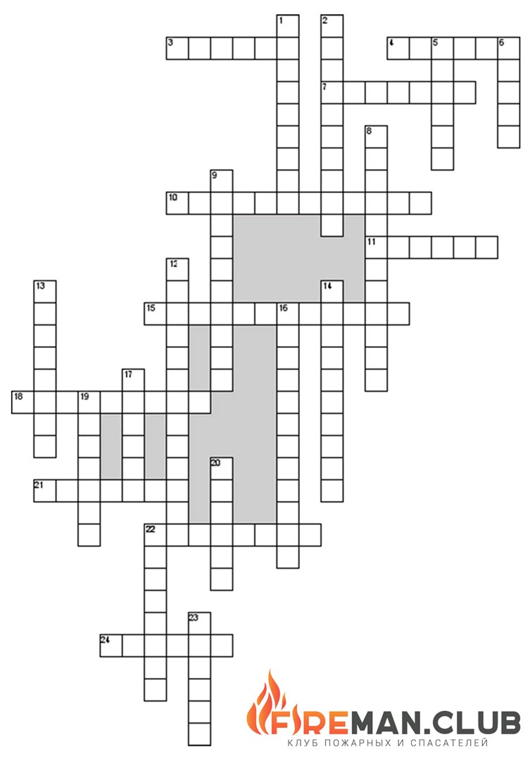
ПО ГОРИЗОНТАЛИ:
3. Одна из эмоций, возникающих при пожаре.
4. Самая частая причина лесных пожаров.
7. Действия по ликвидации пожара.
10. Если оставить включенным этот бытовой прибор, может произойти пожар.
11. Нехватка кислорода из-за большого количества дыма.
15. Какие правила необходимо всегда соблюдать.
18. Спасение людей на пожаре (вывод их в безопасную зону).
21. Устройство для отбора воды из водопроводной сети для тушения пожара.
22. Погорелец другими словами...
24. Легковоспламеняющаяся жидкость.

ПО ВЕРТИКАЛИ:
1. Частая причина возгорания.
2. Устройство для защиты органов дыхания.
5. Палочка из горючего материала, снабжённая на конце зажигательной головкой, служащая для получения открытого огня.
6. Гибкий трубопровод, по которому поступает вода при тушении пожара.
8. Устройство, с помощью которого можно потушить небольшое возгорание.
9. Система непрерывного водоснабжения потребителей.
12. Физическое явление, которое может вызвать короткое замыкание.
13. Катастрофическая ситуация, при которой привычный уклад жизни резко нарушается.
14. Начало горения под действием источника зажигания.
16. Система оповещения о пожаре.
17. Природная причина лесных пожаров.
19. Водоисточник, который можно использовать при тушении пожара.
20. Животное, которое помогает находить и спасать людей во время бедствий.
22. Человек, осуществляющий профилактику пожаров, их тушение и связанные с ними аварийно-спасательные работы.
23. Оповещение о пожаре.

ОТВЕТЫ:
По горизонтали: 3 – паника; 4 – костёр; 7 – тушение; 10 – обогреватель; 11 – удушье; 15 – безопасность; 18 – эвакуация; 21 – гидрант; 22 – пожарник; 24 – бензин.
По вертикали: 1 – замыкание; 2 – противогаз; 5 – спичка; 6 – рукав; 8 – огнетушитель; 9 – водопровод; 12 – электричество; 13 – бедствие; 14 – возгорание; 16 – сигнализация; 17 – засуха; 19 – колодец; 20 – собака; 22 – пожарный; 23 – сирена.

